Для исправления ошибки при регистрации Вам необходимо совершить ряд действий:
1. войти в профиль РСААГ (https://cabinet.permkrai.ru/profile) ученика,
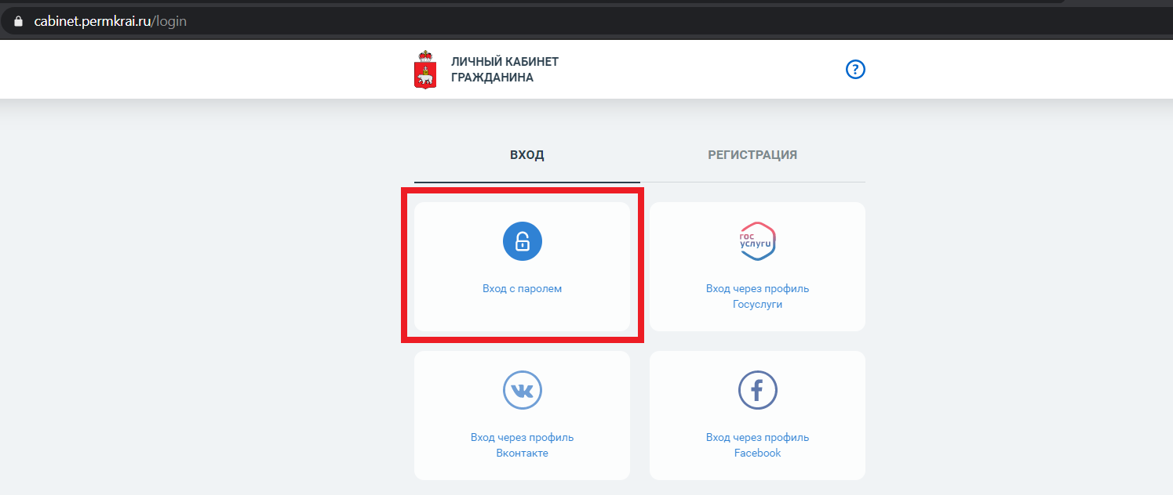
2. во вкладке "Мой профиль"-"Профили" нажать «Отключить профиль «Госуслуги»,
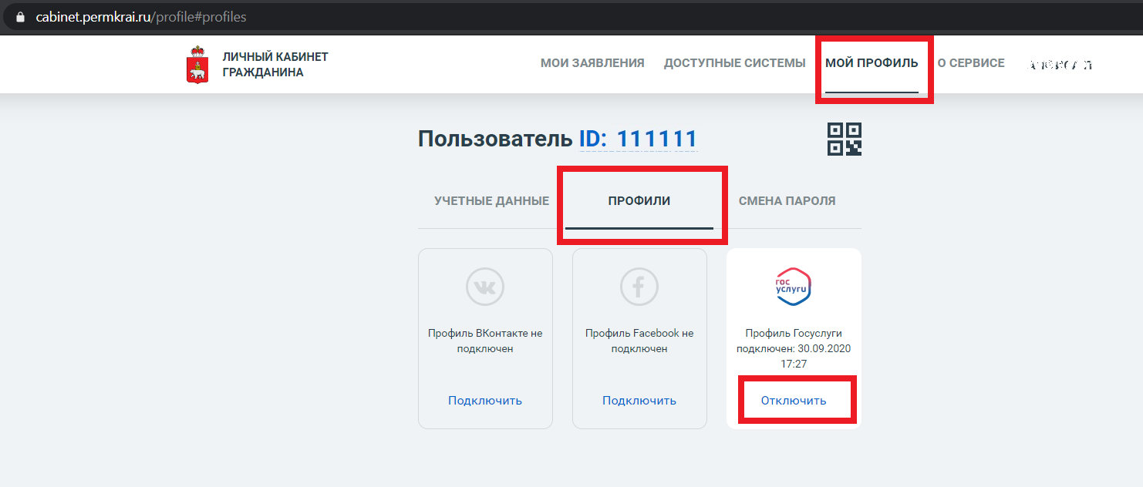
3. с помощью кнопки «Выйти» совершить выход из профиля РСААГ ученика,
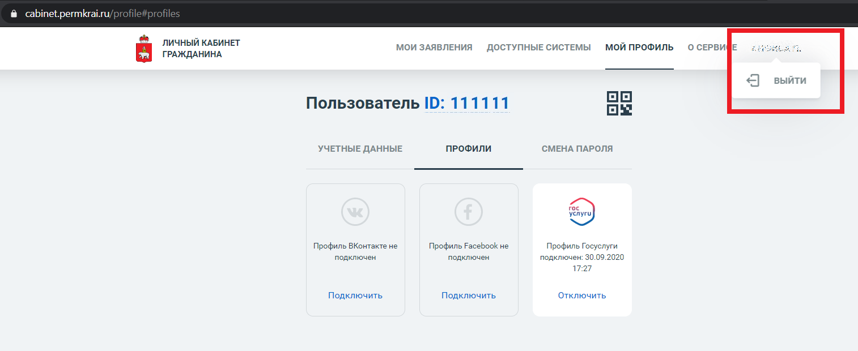
4. войти в профиль РСААГ родителя,
5. во вкладке "Мой профиль"-"Профили" нажать «Подключить профиль «Госуслуги»,
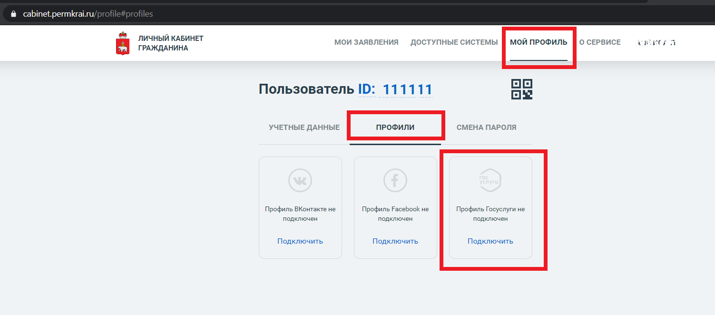
6. в разделе «Доступные системы» нажать «Войти» в разделе «ЭПОС.Школа (Родитель)»,
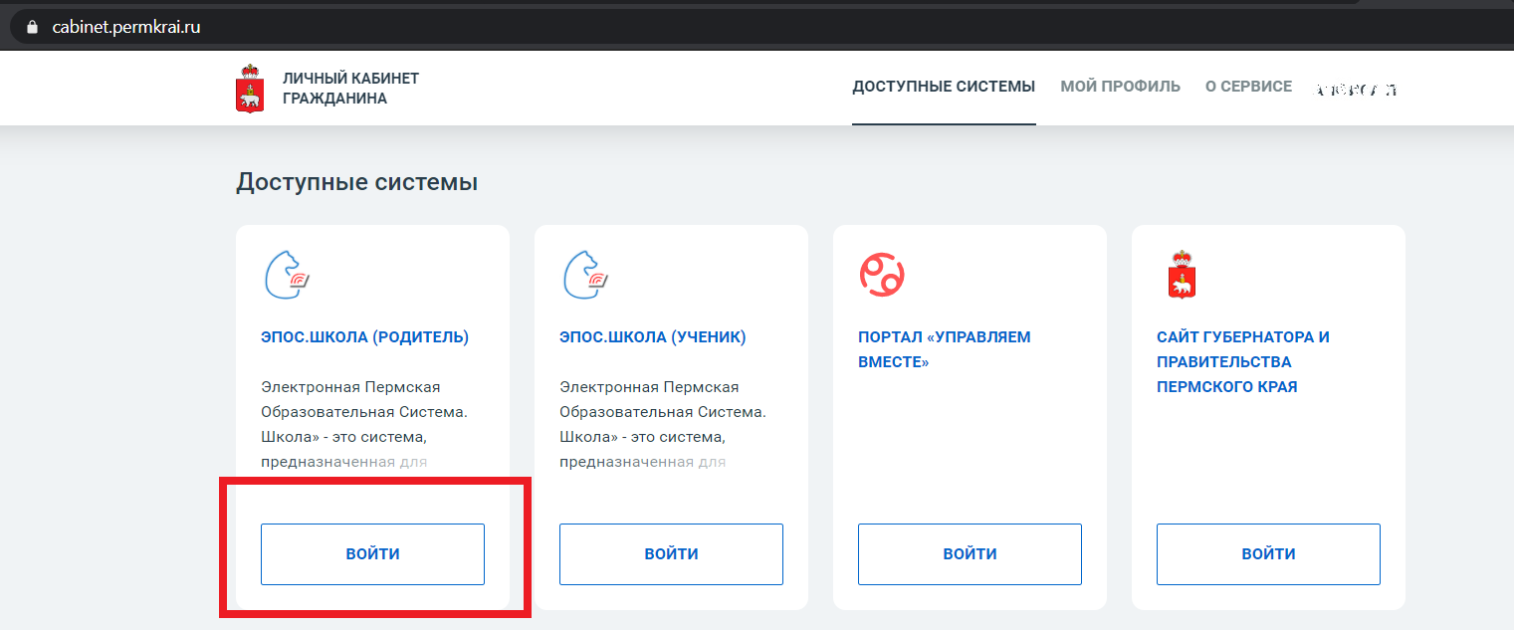
7. ввести свои учетные данные портала «Госуслуги» в необходимые поля, пройти авторизацию,
8. получить поздравление с регистрацией в роли «Родитель»,
9. с помощью кнопки «Выйти» совершить выход из профиля РСААГ родителя,
10. с помощью кнопки «Выйти» совершить выход из профиля «Госуслуги» (https://www.gosuslugi.ru) родителя,
​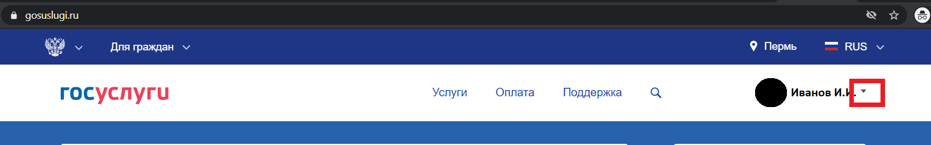
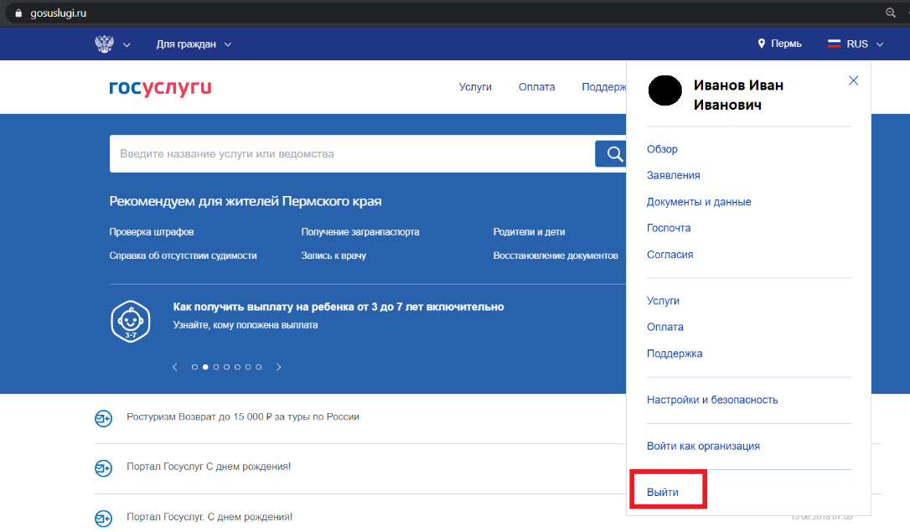
11. на сайте school.permkrai.ru нажать на кнопку «Вход для ученика»,
12. пройти авторизацию, введя учетные данные РСААГ ученика,
13. получить поздравление с регистрацией в роли «Ученик».
Перед началом регистрации обязательно ознакомьтесь с инструкциями по регистрации учеников и родителей, чтобы избежать ошибок и сэкономить своё время (см. вложения).​

